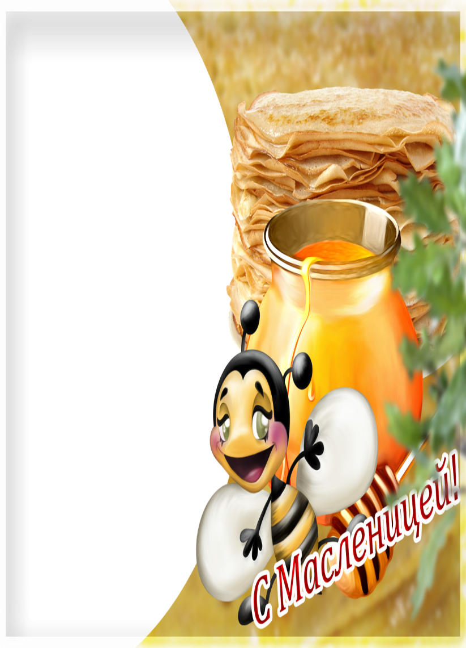
Муниципальное автономное дошкольное образовательноеучреждение «Детский сад №10» г.Горнозаводска
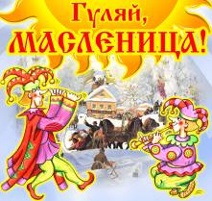

Сценарий развлечения в старшей группе
Проводы зимы «Гуляй, Масленица»

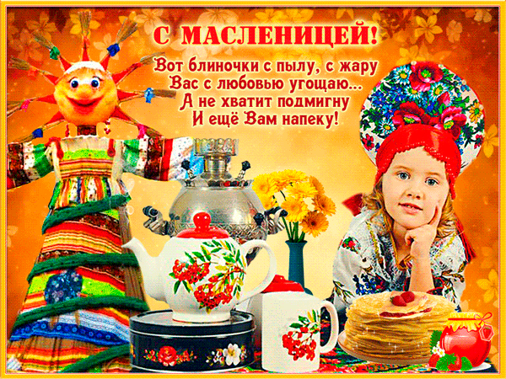

Разработала:
Горбушина Наталья Геннадьевна
воспитатель высшей категории
2018 год
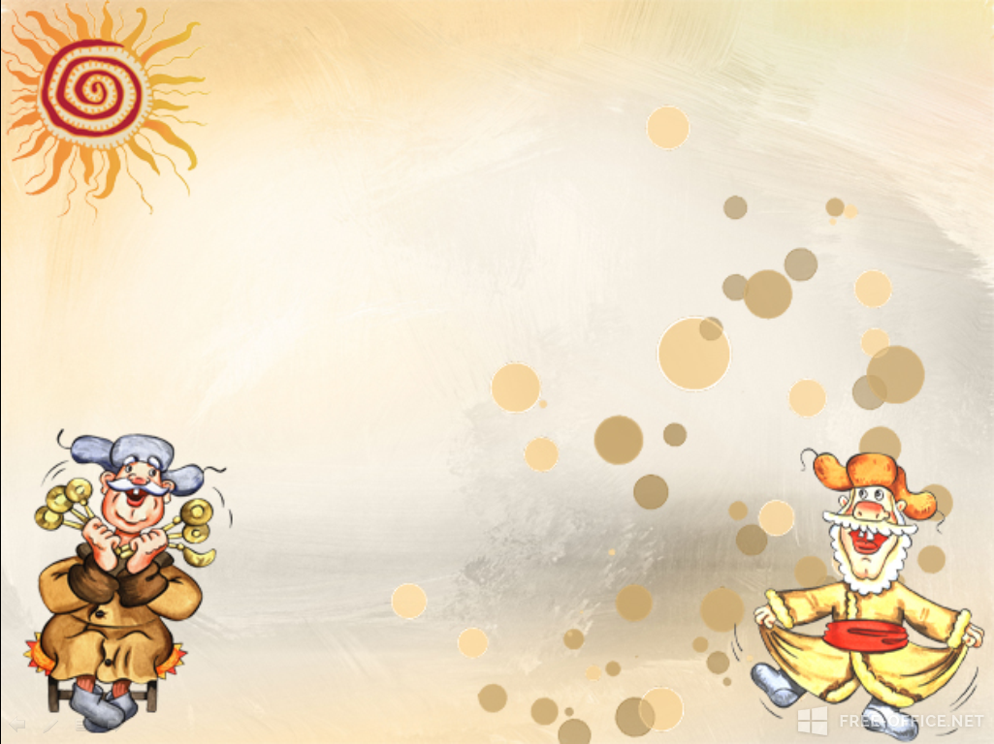
Цель:
Приобщать детей с народным праздникам, обычаям и традициям, развивать чувство гостеприимства .
Задачи:
- Расширить знания детей о русском народном празднике Масленица: его истории, значении, символах, традициях, забавах.
- Воспитывать интерес к русским народным играм, используя заклички, запевки, считалки.
- Активизировать и обогатить словарный запас детей на основе фольклорного материала, развивать связную речь дошкольников через составление рассказов, по сюжетным картинкам, творческое рассказывание.
- Развивать зрительное и слуховое внимание, память; двигательную активность, ловкость, быстроту, координацию движений.
- Создать благоприятную атмосферу для вовлечения детей в процесс изготовления поделок, рисунков, атрибутов к празднику-развлечению «Масленицу встречаем, блинами угощаем! »
Подготовительная работа:
- Знакомство детей с экспонатом «Русская изба» (экспозиции «Русский быт», «Масленица широкая»).
- Разучивание с детьми стихов, закличек, запевок, шуток, прибауток, частушек, пословиц и скороговорок.
- Подготовка атрибутов, костюмов к празднику.
- Знакомство с народными играми и хороводами.
- Художественно-творческая деятельность по данной теме (аппликации, рисование, конструирование, лепка) .
- Изготовление чучела Масленицы, карусели с атласными лентами.
Оборудование:
- Для музыкального сопровождения: магнитофон и фонограммы, музыкальные инструменты.
- Для сервировки столов: два самовара, чайная посуда, скатерти, бумажные тарелки, салфетки.
- Атрибуты для игр и эстафет.
Действующие лица:
Хозяюшка – воспитатель; дети старшей группы;тётка Маланья, Скоморохи;Весна.

Ход развлечения:
Хозяюшка: Заканчивается долгая зима. Вот-вот солнце совершит свой круг и начнет разгораться в весеннем равноденствии, а зима не хочет сдаваться, мороз еще кусает, холод-стужу напускает, снег на землю трясет, да все ж «как ни мети метелица - все весной повеет». В народе про последний месяц зимы говорят так: «Февраль зиму выдувает». В этом месяце и встречают масленицу, а уж февраль солнце на лето поворотит, рассечет зиму пополам, сам слывет бокогреем, да таким, что медведю в берлоге бок согреет. Вот и день подрастает все заметнее, стоят оттепели, с крыш льет капель. На масленицу, по народной примете, зима весну встречает, заморозить красную хочет, а сама, лиходейка, со своего хотения только потеет. Поэтому с незапамятных времен славит масленица самым веселым, разгульным предвесенним праздником. Поэтому ее и прозвали: «широкая», «веселая», «затейливая», «сырная». Масленичными песнями и обрядами на праздник закликали солнце, вызывали его весеннее «разгорание». Масленицу празднуют целую неделю. Каждый из дней имеет своё название и свои традиции. Сегодня, мы познакомимся с некоторыми из них. Будем праздник справлять, Зиму провожать, Весну-красну встречать, Масленицу зазывать!
Ребенок:
От души вас поздравляем
И сердечно приглашаем:
Все заботы бросьте,
Приходите в гости,
Прямо к нашему крыльцу
К нам на Масленицу.
Убедитесь сами:
Угостим блинами,
На сметане пышками,
Пирогами пышными,
Февралю - помашем,
Марту - "здравствуй" скажем.

Самое время за шутки приниматься, наши проводы русской зимы начинаются с хоровода!
Песня-хоровод «Выпал беленький снежок»

Тетка Маланья: Здравствуйте, гости дорогие! А не надоела ли вам зима? Намерзлись в морозы, намаялись. Ну да ничего. Скоро и к вам Весна красная придет! Я сейчас стих прочитаю, а вы сами поймете, о чем речь пойдет.
В этот праздник не скучают,
Всё в веселье превращают
Печь на улице стоит
Выпекать блины велит
С маком, творогом, капустой
Чтобы было очень вкусно
К самовару подходи – ароматный чай бери!
Тетка Маланья: Что за праздник такой, люди в конце февраля, начале марта празднуют и блины пекут?
Дети: Ответы
Тетка Маланья: пусть за окном снег идет, а мы сейчас вместе Масленицу позовем, чтобы она быстрее, к нам пришла и Весну за собой привела!
Приезжай к нам в гости Масленица,
На широкий двор –
На горах покататься,
В блинах поваляться,
Сердцем потешаться!
(дети повторяют закличку и ждут гостей)
Приходят скоморохи.
Скоморохи: И на горках покатаемся, и блинов поедим, и масленицу встретим. Но сначала мы о ней расскажем вам.
Рассказ скоморохов: - А вы знаете, почему Масленицу так назвали? Потому что все, целую неделю, пекли блины. На блины звали дорогих гостей, чтоб больше счастливых дней в году было.
В сёлах и городах строили ледяные горки, крепости из снега, качели, балаганы для скоморохов, циркачей, столы с разнообразными кушаньями и напитками.
Взрослые ходили в гости, дети забавлялись катанием на санках, объедались блинами.
Тетка Маланья: За окошком солнышко выглянуло, а не пора ли нам гости дорогие поиграть с ребятишками.
Проводится игра «Родничок»
На полу кладутся две одинаковые веревки, они обозначают родничок. Все дети выходят на середину и делятся на 2 команды. Обхватывают друг друга руками за пояс и поют:
Разлился родничок
Золотой рожок
Разлился ключевой,
Белый, снеговой
Уу-ух!
На слове «Уу-ух!» нужно боком всем вместе перепрыгнуть через веревку. Та команда, в которой ни один человек не наступит на веревку, выигрывает.
Скоморохи: А сейчас загадки отгадайте!
Кто всю зиму лежал, а весной в лес побежал? (Снег)
Что выше леса, краше света, без огня горит? (солнце)
Без рук, без ног, а рисовать умеет? (Мороз)
Летели серые гуси, нароняли белого пуха (тучи и снег)
Молодцы, детишки, все то вы знаете!
Скоморохи: А сейчас дальше про Масленицу расскажем.
Понедельник – назывался встреча.
Дети зазывали: «Масленица, красная Краса, русая коса! Приезжай ко мне в тесовой дом душою потешиться, умом повеселиться.
Вторник – назывался заигрыши.
В этот день звали родных и знакомых: «У нас горы готовы и блины испечены – просим жаловать».
Среда – лакомки.
В этот день приходили тёще на блины, звали гостей.
Четверг – назывался разгуляем.
В этот день с утра до вечера веселились, гуляли, водили хороводы, пели частушки.
Пятница – тещины вечеринки.
С почестями тещу и ее родню приглашали на обед.
Суббота – золовкины посиделки.
Молодые приглашали в гости к себе Золовок, дарились подарки.
Последний день Масленицы – Прощеное Воскресенье. Сжигали чучело – символ Зимы, провожали зиму до следующего года. Также просили друг у друга прощения. А в ответ слышали: «Бог простит». Уходит Масленица, а вместе с ней и Зима. Весна вступает в свои права.
Хозяюшка:Эстафета «Испечем блины! »
Мастерицы — хоть куда!
Вот вам печь и сковорода! Принимайтесь-ка за дело,
Всех блинами угощайте смело.
Игра -эстафета «Испеки блины». В игре участвуют 2 команды по 6 человек. Для игры приготовьте 2 печки, изготовленные из фанеры, 2 сковородки или 2 теннисных ракетки, «блины» из бумаги (2), 2 кастрюли (или миски, 2 фартука, 2 мешочка с мукой, 2 деревянные ложки, 2 яйца (муляжи) и 2 тарелки.
Задача участников — быстро «испечь» блины.
Для этого им нужно: 1- положить мешочек с мукой на голову и отнести в кастрюлю, 2- положить яйцо в ложку и положить в кастрюлю, 3- вложить между коленей бутылку с молоком и добавить тесто, 4- взять сковороду, положить на нее блин и поставить в печь, 5-перевернуть блин на сковороде, 6-снять блин со сковороды и, переложив на тарелку, принести его к команде. При передаче эстафеты участники должны надевать фартуки. Побеждает команда, которая первой испечет блин.

Тетка Маланья: А не поиграть бы нам в игру «Малечина – калечина».
Надо произнести: «Малечина – калечина, сколько часов осталось до вечера, до зимнего?»
После слов «До зимнего?» ставят палу на ладонь. Как только поставят палочки, ведущий считает: «Один, два, три – 10».
Выигрывает тот, то дольше продержит предмет (палку). Ведущий может давать разные задания: играющие, удерживая палку, должны ходить, приседать, кружиться.
Скоморохи: Давайте закличу произнесем и солнышку обратимся:
Красное, разожгись!
С Весной красною вернись!
Красно - солнышко,
В дорогу выезжай!
Зимний холод прогоняй!
(Дети повторяют закличку несколько раз).
Вносят чучело и поют:
Ой, да Масленица на двор выезжает
Широкая на двор выезжает!
А мы, маленькие, ее встречаем!
Ой, да Масленица, погости немножко!
Ой, да широкая, погости немножко!
Хозяюшка:Предлагает детям встать в два круга, поводить хоровод, позвать Весну, а то она, видно, далеко и не слышит детей.
Дети и взрослые водят хоровод, приговаривая и выполняя
движения.
Весна, Весна красная, Идут по кругу.
Приди, Весна, с радостью,
С доброй радостью,
С великой милостью; Поднимают руки вверх.
Со льном высоким,
С корнем глубоким, Присаживаются.
С дождями сильными, Сужают круг.
С хлебами обильными. Расширяют круг, широко разводя руки.
Хоровод проводится 2-3 раза.
Хозяюшка: Вот уж зимушка проходит,
Белоснежная проходит.
Снег и стужу прочь уводит,
Весну красную приводит.
Весна здоровается с детьми и гостями.
Хозяюшка:Здравствуй, Весна красная!
А где же солнце ясное?
Весна: Давайте, ребята, вместе играть,
Солнышко ясное в гости к нам звать.
Солнышко, появись, красное, обрядись!
(Поднимают руки вверх.)
Поскорей, не робей, нас, ребят, обогрей!
(Прыгают и хлопают в ладоши.)
Игра проводится 2-3 раза. Звучит в грамзаписи колокольный звон.
Красная девица торжественно выносит макет солнца.
Игра «Солнце»
Ход игры: В центре круга — «солнце» (на голову ребенку надеваютшапочку с изображением солнца). Дети хором произносят:
Г ори, солнце, ярче —
Летом будет жарче,
А зима теплее,
А весна милее.
Дети идут хороводом. На 3-ю строку подходят ближе к «солнцу», сужая круг, поклон, на 4-ю — отходят, расширяя круг. На слово «Горю! » — «солнце» догоняет детей. «Слава Солнцу» Сла-ва на не-бесолн-цу вы-со-ко-му, сла-ва! Сла-а-ва!
Хозяюшка:
Красное солнце наше,
Нет тебя в мире краше!
Даруй нам света,
Теплое лето:
Краснопогодное лето,
Хлебородное,
Красное солнце наше,
Нет тебя в мире краше!
Весна:Вот и стало светлее, вот и стало теплее. Скоро птицы прилетят, и комары запищат… Хотите полетать немножко с моими птицами и мошками? Скоморохи, выходите и ребят повеселите!
Скоморохи по очереди читают заклички и проводят игру.
Игра «ЛЕТЯТ».
1-й скоморох: Грачи летят, на всю Русь трубят:
Чу-чу-чу-чу – мы несём весну.
2-й скоморох: Журавли летят, на всю Русь кричат:
Гу-гу-гу-гу – не догнать никому.
1-й скоморох: Поросята летят, полосаты визжат:
Хрю-хрю-хрю-хрю – надоело нам в хлеву.
2-й скоморох: Синицы летят, на всю Русь кричат:
Дзу-дзу-дзу-дзу – не поймать никому.
1-й скоморох: Комары летят, летят, пищат:
Зу-зу-зу-зу – не уйти никому.
2-й скоморох: Повеселились ли вы детушки?
Позабавились да потешились?
А теперь пора и Масленицу позвать.
Ну-ка, попробую её покликать:
Масленица годовая,
Наша гостьюшка дорогая!
Приезжай на конях вороных,
На саночках расписных!
Не идёт. Знать, вам ребятушки, надо позвать.
Расступись, честной народ,
Масленица к нам идёт!
1-й скоморох: Дорогая наша гостья, Масленица,
Авдотья Ивановна!
Дуня белая, Дуня румяная,
Гостья важная, долгожданная!
Давайте, детушки, пославим её, повеличаем.
Все. (ХОРОМ) Здравствуйте, гостьюшка наша Масленица!
2-й скоморох: Эй, весёлый народ, заводи хоровод!
Хороши весной в саду цветочки.
Тары-бары, растабары, попьём чай из самовара.
Дети: Прощай, Масленица!
Прощай, красная!
Наступает Великий пост!
Дадут нам редьки хвост!
А мы редьку не берем
Кота за уши дерем!
Скоморохи: Пора чучело поджигать.
Дети повторяют: Гори-гори, ясно!
Чтобы не погасло!
(В костер бросают записки)
Масленица, прощай!
А на следующий год
Опять приезжай!

Музыкальная игра «Масленичный паровоз» Хозяюшка:
Едет, едет паровоз мимо елок и берез. Чух-чух-чух пыхтит и колесами стучит. Свистит громко ту-ту-ту, разгоняет детвору. Паровозик, паровоз, что ты нам сюда привез? Дети хором:
Мы на проводах зимы,
Подавайте нам блины.
Мы блинов давно не ели.
Мы блиночков захотели.
Мальчик с Девочкой:
Как на масленой неделе Из печи блины летели!
С пылу, с жару, разбирайте,
Похвалить не забывайте!
С пылу, с жару, из печи,
Все румяны, горячи.
(угощают гостей праздника блинами) .

